CHƯƠNG 2: GIẢI GẦN ĐÚNG PHƯƠNG TRÌNH
ĐẠI SỐ VÀ SIÊU VIỆT

§1. KHÁI NIỆM CHUNG
Nếu phương trình đại số hay siêu việt khá phức tạp thì ít khi tìm được nghiệm đúng. Bởi vậy việc tìm nghiệm gần đúng và ước lượng sai số là rất cần thiết.
Ta xét phương trình :
f(x) = 0 (1)
với f(x) là hàm cho trước của biến x. Chúng ta cần tìm giá trị gần đúng của nghiệm của phương trình này.
Quá trình giải thường chia làm hai bước: bước sơ bộ và bước kiện toàn nghiệm.
Bước giải sơ bộ có 3 nhiệm vụ: vây nghiệm, tách nghiệm và thu hẹp khoảng chứa nghiệm.
Vây nghiệm là tìm xem các nghiệm của phương trình có thể nằm trên những đoạn nào của trục x. Tách nghiệm là tìm các khoảng chứa nghiệm soa cho trong mỗi khoảng chỉ có đúng một nghiệm. Thu hẹp khoảng chứa nghiệm là làm cho khoảng chứa nghiệm càng nhỏ càng tốt. Sau bước sơ bộ ta có khoảng chứa nghiệm đủ nhỏ.
Bước kiện toàn nghiệm tìm các nghiệm gần đúng theo yêu cầu đặt ra.
Có rất nhiều phương pháp xác định nghiệm của (1). Sau đây chúng ta xét từng phương pháp.

§2.PHƯƠNG PHÁP LẶP ĐƠN
Giả sử phương trình (1) được đưa về dạng tương đương :
x = g(x) 2)
từ giá trị xo nào đó gọi là giá trị lặp đầu tiên ta lập dãy xấp xỉ bằng công thức:
x_{n} = g(x+₋₁) (3)
với n = 1,2,....
Hàm g(x) được gọi là hàm lặp. Nếu dãy x_{n} → α khi n →∝ thì ta nói phép lặp (3) hội tụ.

x₁ x_{o} x_{o} x₁

Ta có định lí: Xét phương pháp lặp (3), giả sử :
- [a,b] là khoảng phân li nghiệm α của phương trình (1) tức là của (2)
- mọi x_{n} tính theo (3) đều thuộc [a, b]
- g(x) có đạo hàm thoả mãn :
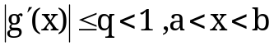 (4)
trong đó q là một hằng số thì phương pháp lặp (3) hội tụ
Ta có thể minh hoạ phép lặp trên bằng hình vẽ trên.
Cách đưa phương trình f(x) = 0 về dạng x = g(x) được thực hiện như sau: ta thấy f(x) = 0 có thể biến đổi thành x = x + λf(x) với λ ≠ 0. Sau đó đặt x+λf(x) = g(x) sao cho điều kiện (4) được thoả mãn.
Ví dụ: xét phương trình
x³ + x - 1000 = 0
Sau bước giải sơ bộ ta có nghiệm x₁ ∈ ( 9,10 )
Nếu đưa phương trình về dạng:
x = 1000 - x³ = g(x)
thì dễ thấy | g'(x) | > 1 trong khoảng ( 9, 10 ) nên không thoả mãn điều kiện (4)
Chúng ta đưa phương trình về dạng
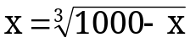
thì ta thấy điều kiện (4) được thoả mãn.Xây dựng dãy xấp xỉ
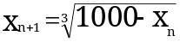
với x_{o} chọn bất kì trong ( 9, 10 )
Trên cơ sở phương pháp này chúng ta có các chương trình tính toán sau:
Chương trình giải phương trình exp((1/3)*ln(1000-x)) với số lần lặp cho trước

Chương trình 2-1

//lap don
#include <conio.h>
#include <stdio.h>
#include <math.h>

void main()
{
int i,n;
float x,x0;
float f(float);
clrscr();
printf("Cho so lan lap n = ");
scanf("%d",&n);
printf("Cho gia tri ban dau cua nghiem x0 = ");
scanf("%f",&x0);
x=x0;
for (i=1;i<=n;i++)
x=f(x);
printf("Nghiem cua phuong trinh la :%.4f",x);
getch();
}

float f(float x)
{
float a=exp((1./3.)*log(1000-x));
return(a);
}

và chương trình giải bài toán bằng phương pháp lặp với sai số cho trước

Chương trình 2-2

//lap don
#include <conio.h>
#include <stdio.h>
#include <math.h>
void main()
{
int i;
float epsi,x,x0,y;
float f(float);

clrscr();
printf("Cho sai so epsilon = ");
scanf("%f",&epsi);
printf("Cho gia tri ban dau cua nghiem x0 = ");
scanf("%f",&x0);
x=x0;
y=f(x);
if (abs(y-x)>epsi)
{
x=y;
y=f(x);
}
printf("Nghiem cua phuong trinh la %.6f",y);
getch();
}

float f(float x)
{
float a=exp((1./3.)*log(1000-x));
return(a);
}

Cho giá trị đầu xo = 1.Kết quả tính toán x = 9.966555

§3.PHƯƠNG PHÁP CHIA ĐÔI CUNG
Giả sử cho phương trình f(x) = 0 với f(x) liên tục trên đoạn [a, b] và f(a).f(b) < 0. Chia đoạn [a, b] thành 2 phần bởi chính điểm chia (a + b)/2.
y
x
a
b
ξ
b₁

1. Nếu f((a+b)/2) = 0 thì ξ = (a+b)/2
2. Nếu f((a + b)/2) ≠ 0 thì chọn [a,(a+b)/2] hay [(a + b)/2, b] mà giá trị hàm hai đầu trái dấu và kí hiệu là [a₁,b₁].Đối với [a₁, b₁] ta lại tiến hành như [a, b]
Cách làm trên được mô tả trong chương trình sau dùng để tìm nghiệm của phương trình:
x⁴ + 2x³ - x - 1 = 0
trên đoạn [0, 1]

Chương trình 2-3

//chia doi cung
#include <conio.h>
#include <stdio.h>
#include <math.h>
#define epsi 0.00001
void main()
{
float x0,x1,x2;
float y0,y1,y2;
float f(float);
int maxlap,demlap;

clrscr();
printf("Tim nghiem cua phuong trinh phi tuyen");
printf("\nbang cach chia doi cung\n");
printf("Cho cac gia tri x0,x1,maxlap\n");
printf("Cho gia tri x0 = ");
scanf("%f",&x0);
printf("Cho gia tri x1 = ");
scanf("%f",&x1);
printf("Cho so lan lap maxlap = ");
scanf("%d",&maxlap);
y0=f(x0);
y1=f(x1);
if ((y0*y1)>0)
{
printf("Nghiem khong nam trong doan x0 - x1\n");
printf(" x0 = %.2f\n",x0);
printf(" x1 = %.2f\n",x1);
printf(" f(x0) = %.2f\n",y0);
printf(" f(x1) = %.2f\n",y1);
}
demlap=0;
do
{
x2=(x0+x1)/2;
y2=f(x2);
y0=f(x0);
if (y0*y2>0)
x0=x2;
else
x1=x2;
demlap=demlap+1;
}
while(((abs((y2-y0))>epsi)||(demlap<maxlap)));
if (demlap>maxlap)
{
printf("Phep lap khong hoi tu sau %d lan lap ",maxlap);
printf(" x0 = %.2f\n",x0);
printf(" x1 = %.2f\n",x1);
printf(" f(x2) = %.2f\n",y2);
}
else
{
printf("Phep lap hoi tu sau %d lan lap\n",demlap);
printf("Nghiem x = %.2f",x2);
}
getch();
}

float f(float x)
{
float a=x*x*x*x+2*x*x*x-x-1 ;
return(a);
}

Kết quả tính cho nghiệm: x = 0.87

§4. PHƯƠNG PHÁP DÂY CUNG
Giả sử f(x) liên tục trên trên đoạn [a, b] và f(a).f(b) < 0. Cần tìm nghiệm của f(x) = 0. Để xác định ta xem f(a) < 0 và f(b) > 0. Khi đó thay vì chia đôi đoạn [a, b] ta chia [a, b] theo tỉ lệ -f(a)/f(b). Điều đó cho ta nghiệm gần đúng :
x₁ = a + h₁
Trong đó
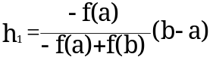
Tiếp theo dùng cách đó với đoạn [ a, x₁] hay [x₁, b] mà hai đầu hàm nhận giá trị trái dấu ta được nghiệm gần đúng x₂ v.v.
Về mặt hình học, phương pháp này có nghĩa là kẻ dây cung của đường cong f(x) qua hai điểm A[a, f(a)] và B[b, f(b)]. Thật vậy phương trình dây cung AB có dạng:
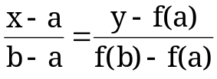

a x₁ ξ b

Cho x = x₁ y = 0 ta có
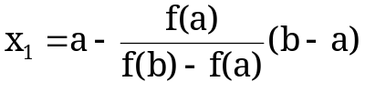
Trên cơ sở của phương pháp ta có chương trình tính nghiệm của phương trình
x⁴ + 2x³ - x - 1 = 0
trên đoạn [0,1]

Chương trình 2-4

//phuong phap day cung
#include <conio.h>
#include <stdio.h>
#include <math.h>
#define epsi 0.00001

void main()
{
float a,b,fa,fb,dx,x;
float f(float);

clrscr();
printf("Tim nghiem cua phuong trinh phi tuyen\n");
printf("bang phuong phap day cung\n");
printf("Cho cac gia tri a,b\n");
printf("Cho gia tri cua a = ");
scanf("%f",&a);
printf("Cho gia tri cua b = ");
scanf("%f",&b);
fa=f(a);
fb=f(b);
dx=fa*(b-a)/(fa-fb);
while (fabs(dx)>epsi)
{
x=a+dx;
fa=f(x);
if((fa*fb)<=0)
a=x;
else
b=x;
fa=f(a);
fb=f(b);
dx=fa*(b-a)/(fa-fb);
}
printf("Nghiem x = %.3f",x);
getch();
}

float f(float x)
{
float e=x*x*x*x+2*x*x*x-x-1;
return(e);
}

Kết quả tính cho nghiệm: x = 0.876

§5. PHƯƠNG PHÁP LẶP NEWTON
Phương pháp lặp Newton (còn gọi là phương pháp tiếp tuyến) được dùng nhiều vì nó hội tụ nhanh. Giả sử f(x) có nghiệm là ξ đã được tách trên đoạn [a, b] đồng thời f'(x) và f"(x) liên tục và giữ nguyên dấu trên đoạn [a, b]. Khi đã tìm được xấp xỉ nào đó xn ∈ [a, b] ta có thể kiện toàn nó theo phương pháp Newton. Từ mút B ta vẽ tiếp tuyến với đường cong. Phương trình đường tiếp tuyến là

a
b = x_{o}
x₁
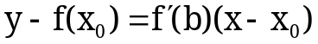
Tiếp tuyến này cắt trục hoành tại điểm có y = 0, nghĩa là:
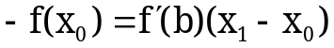
hay :
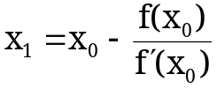
Từ x₁ ta lại tiếp tục vẽ tiếp tuyến với đường cong thì giao điểm x_{i} sẽ tiến tới nghiệm của phương trình.
Việc chọn điểm ban đầu x_{o} rất quan trọng. Trên hình vẽ trên ta thấy nếu chọn điểm ban đầu x_{o} = a thì tiếp tuyến sẽ cắt trục tại một điểm nằm ngoài đoạn [a, b]. Chọn x_{o} = b sẽ thuận lợi cho việc tính toán. Chúng ta có định lí:
Nếu f(a).f(b) < 0 ; f(x) và f"(x) khác không và giữ nguyên dấu xác định khi x ∈ [a, b] thì xuất phát từ xo∈ [a, b] thoả mãn điều kiện f(x_{o}).f″(x_{o}) > 0 có thể tính theo phương pháp Newton nghiệm ξ duy nhất với độ chính xác tuỳ ý.
Khi dùng phương pháp Newton cần lấy xo là đầu mút của đoạn [a,b] để tại đó f(xo).f"(xo) > 0. Áp dụng lí thuyết trên chúng ta xây dựng chương trình tính sau:

Chương trình 2-5

//phuong phap Newton
#include <conio.h>
#include <stdio.h>
#include <math.h>
#include <stdlib.h>
#define n 50
#define epsi 1e-5

void main()
{
float t,x0;
float x[n];
int i;
float f(float);
float daoham(float);

clrscr();
printf("Tim nghiem cua phuong trinh phi tuyen\n");
printf("bang phuong phap lap Newton\n");
printf("Cho gia tri cua x0 = ");
scanf("%f",&x0);
i=1;
x[i]=x0;
do
{
x[i+1] = x[i]-f(x[i])/daoham(x[i]);
t = fabs(x[i+1]-x[i]);
x[i]=x[i+1];
i=i+1;
if (i>100)
{
printf("Bai toan khong hoi tu\n");
getch();
exit(1);
}
else
;
}
while (t>=epsi);
printf("Nghiem x = %.5f",x[i]);
getch();
}

float f(float x)
{
float a=x*x-x-2;
return(a);
}

float daoham(float x)
{
float d=2*x-1;
return(d);
}

Chương trình này được dùng xác định nghiệm của hàm đã được định nghĩa trong function. Trong trường hợp này phương trình đó là:
x² - x - 1 = 0
Kết quả tính với giá trị đầu x_{o} = 0 cho nghiệm x = 2.

§6. PHƯƠNG PHÁP MULLER
Trong phương pháp dây cung khi tìm nghiệm trong đoạn [a, b] ta xấp xỉ hàm bằng một đường thẳng. Tuy nhiên để giảm lượng tính toán và để nghiệm hội tụ nhanh hơn ta có thể dùng phương pháp Muller. Nội dung của phương pháp này là thay hàm trong đoạn [a, b] bằng một đường cong bậc 2 mà ta hoàn toàn có thể tìm nghiêm chính xác của nó. Gọi các điểm đó có hoành độ lần lượt là a = x₂, b = x₁ và ta chọn thêm một điểm x₀ nằm trong đoạn [x₂, x₁]. Gọi
h₁ = x₁ - x₀
h₂ = x₀ - x₂
v = x - x₀
f(x₀) = f₀
f(x₁) = f₁
f(x₂) = f₂
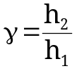
Qua 3 điểm này ta có một đường parabol:
y = av² + bv + c
Ta tìm các hệ số a,b,c từ các giá trị đã biết v:
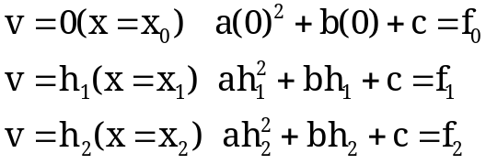
Từ đó ta có :
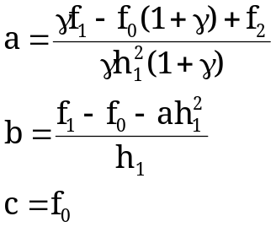
Sau đó ta tìm nghiệm của phương trình av² + bv + c = 0 và có :
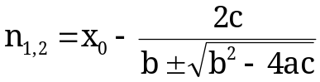
Tiếp đó ta chọn nghiệm gần x₀ nhất làm một trong 3 điểm để tính xấp xỉ mới. Các điểm này được chọn gần nhau nhất. Tiếp tục quá trình tính đến khi đạt độ chính xác yêu cầu thì dừng lại.
Ví dụ: Tìm nghiệm của hàm f(x) = sin(x) - x/2 trong đoạn [1.8, 2.2]. Ta chọn x₀ = 2
Ta có : x₀ = 2 f(x₀) = -0.0907 h₁ = 0.2
x₁ = 2.2 f(x₁) = -0.2915 h₂ = 0.2
x₂ = 1.8 f(x₂) = 0.07385 γ = 1
Vậy thì :
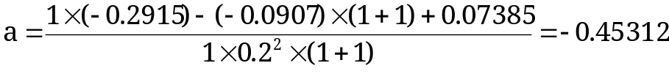
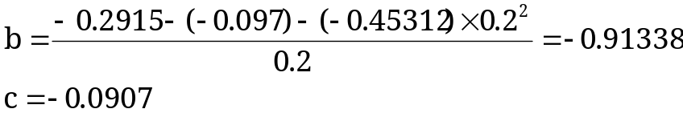
Ta có nghiệm gần x₀ nhất là :
Với lần lặp thứ hai ta có :
x₀ = 1.89526 f(x₀) = 1.9184×10⁻⁴ h₁ = 0.10474
x₁ = 2.0 f(x₁) = -0.0907 h₂ = 0.09526
x₂ = 1.8 f(x₂) = 0.07385 γ = 0.9095
Vậy thì :
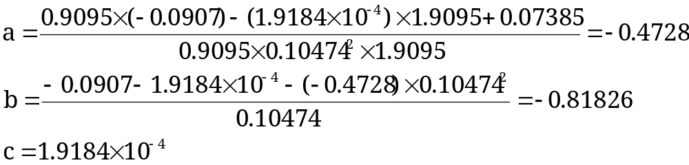
Ta có nghiệm gần x₀ nhất là :
Ta có thể lấy n₁ = 1.895494 làm nghiệm của bài toán.
Chương trình giải bài toán bằng phương pháp Muller như sau:

Chương trình 2-6

//phuong phap Muller
#include <conio.h>
#include <stdio.h>
#include <math.h>
#include <stdlib.h>

void main()
{
float x0,x1,x2,h1,h2,eps;
float a,b,c,gamma,n1,n2,xr;
int dem;
float f(float);

clrscr();
printf("PHUONG PHAP MULLER\n");
printf("\n");
printf("Cho khoang can tim nghiem [a,b]\n");
printf("Cho gia tri duoi a = ");
scanf("%f",&x2);
printf("Cho gia tri tren b = ");
scanf("%f",&x1);
if (f(x1)*f(x2)>0)
{
printf("\n");
printf("Nghiem khong nam trong doan nay\n");
getch();
exit(1);
}
eps=1e-5;
x0=(x1+x2)/2;
dem=0;
do
{
dem=dem+1;
h1=x1-x0;
h2=x0-x2;
gamma=h2/h1;
a=(gamma*f(x1)- f(x0)*(1+gamma)+f(x2))/(gamma*(h1*h1)*(1+gamma));
b=(f(x1)-f(x0)-a*(h1*h1))/h1;
c=f(x0);
if ((a==0)&&(b!=0))
{
n1=-c/b;
n2=n1;
}
if ((a!=0)&&(b==0))
{
n1=(-sqrt(-c/a));
n2=(sqrt(-c/a));
}
if ((a!=0)&&(b!=0))
{
n1=x0-2*c/(b+(sqrt(b*b-4*a*c)));
n2=x0-2*c/(b-(sqrt(b*b-4*a*c)));
}
if (fabs(n1-x0)>fabs(n2-x0))
xr=n2;
else
xr=n1;
if (xr>x0)
{
x2=x0;
x0=xr;
}
else
{
x1=x0;
x0=xr;
}
}
while (fabs(f(xr))>=eps);
printf("\n");
printf("Phuong trinh co nghiem x = %.5f sau %d lan lap",xr,dem);
getch();
}

float f(float x)
{
float a=sin(x)-x/2;
return(a);
}

§7. PHƯƠNG PHÁP LẶP BERNOULLI
Có nhiều phương pháp để tìm nghiệm của một đa thức. Ta xét phương trình:
a_{o}x^{n} + a₁x^{n-1} + ⋅⋅⋅ + a_{n} = 0
Nghiệm của phương trình trên thoả mãn định lí: Nếu max{| a₁ |, | a₂ |,..., |a_{n} |} = A thì các nghiệm của phương trình thoả mãn điều kiện | x | < 1 + A/ | a₀|
Phương pháp Bernoulli cho phép tính toán nghiệm lớn nhất α của một đa thức P_{n}(x) có n nghiệm thực phân biệt. Sau khi tìm được nghiệm lớn nhất α ta chia đa thức P_{n}(x) cho (x-α) và nhận được đa thức mới Q_{n-1}(x). Tiếp tục dùng phương pháp Bernoulli để tìm nghiệm lớn nhất của Q_{n-1}(x).
Sau đó lại tiếp tục các bước trên cho đến khi tìm hết các nghiệm của P_{n}(x).
Chúng ta khảo sát phương trình sai phân ϕ có dạng như sau :
ϕ = a_{o}y_{k+n} + a₁y_{k+n-1} +.....+ a_{n}y_{k} = 0 (1)
Đây là một phương trình sai phân tuyến tính hệ số hằng. Khi cho trước các giá trị đầu y_{o}, y₁,..y_{n-1} ta tìm được các giá trị y_{n}, y_{n+1},.. Chúng được gọi là nghiệm của phương trình sai phân tuyến tính (1).
Đa thức
P_{n}(x) = a₀x^{n} + a₁x^{n-1} +..+a_{n-1}x + a_{n} (2)
với cùng một hệ số a_{i} như (1) được gọi là đa thức đặc tính của phương trình sai phân tuyến tính (1). Nếu (2) có n nghiệm phân biệt x₁, x₂,.., x_{n} thì (1) có các nghiệm riêng là
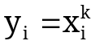
Nếu y_{i} là các nghiệm của phương trình sai phân là tuyến tính (1),thì
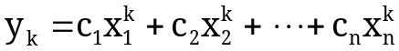 (3)
với các hệ số c_{i} bất kì cũng là nghiệm của phương trình sai phân tuyến tính hệ số hằng (1).
Nếu các nghiệm cần sao cho :
| x₁| ≥ | x₂ | ≥...| x_{n}|
Vậy 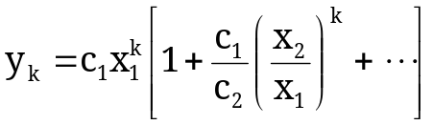
và 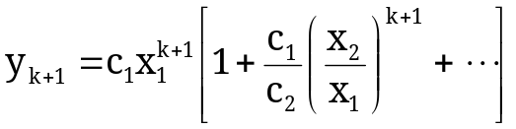
do đó :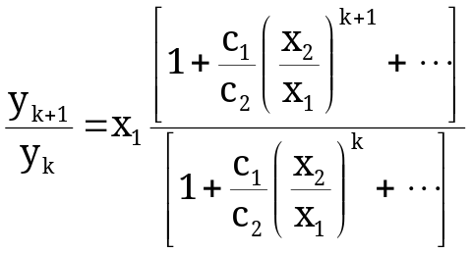
do x₁ > x₂ >...> x_{n}
nên: 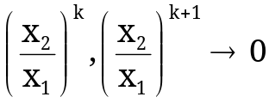 khi k → ∞
vậy: 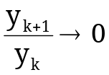 khi k → ∞
Nghĩa là :
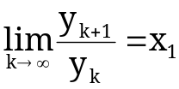
Nếu phương trình vi phân gồm n+1 hệ số, một nghiệm riêng y_{k} có thể được xác định từ n giá trị y_{k-1}, y_{k-2},...,y_{n-1}. Điều cho phép tính toán bằng cách
truy hồi các nghiệm riêng của phương trình vi phân.
Để tính nghiệm lớn nhất của đa thức, ta xuất phát từ các nghiệm riêng y₁ = 0, y₁ = 0,.., y_{n} =1 để tính y_{n+1}. Cách tính này được tiếp tục để tính y_{n+2} xuất phát từ y₁ = 0, y₂ = 0,..,y_{n+1} và tiếp tục cho đến khi y_{k+1}/y_{k} không biến đổi nữa. Trị số của y_{k+n} được tính theo công thức truy hồi :
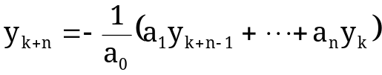 (4)
Ví dụ: Tính nghiệm của đa thức P_{n}(x) = P₃(x) = x³ - 10x² + 31x - 30.
Như vậy a_{o} = 1, a₁ = -10,a₂ = 31 và a₃ = -30.
Phương trình sai phân tương ứng là :
y_{k+3} -10y_{k+2} + 31y_{k+1} - 30y_{k} = 0
Ta cho trước các giá trị y₁ = 0; y₂ = 0 và y₃ = 1. Theo (4) ta tính được :
y₄ = - (-10y₃ + 31y₂ - 30y₁) = 10
y₅ = - (-10y₄ + 31y₃ - 30y₂) = 69
y₆ = - (-10y₅ + 31y₅ - 30y₃) = 410
y₇ = - (-10y₆ + 31y₅ - 30y₄) = 2261
y₈ = - (-10y₇ + 31y₆ - 30y₅) = 11970
y₉ = - (-10y₈ + 31y₇ - 30y₆) = 61909
y₁₀ = - (-10y₉ + 31y₈ - 30y₈) = 315850
y₁₁ = - (-10y₁₀ + 31y₉ - 30y₈) = 1598421
y₁₂ = - (-10y₁₁ + 31y₁₀ - 30y₉) = 8050130
y₁₃ = - (-10y₁₂ + 31y₁₁ - 30y₁₀) = 40425749
y₁₄ = - (-10y₁₃ + 31y₁₂ - 30y₁₁) = 202656090
y₁₅ = - (-10y₁₄ + 31y₁₃ - 30y₁₂) = 1014866581
y₁₆ = - (-10y₁₅ + 31y₁₄ - 30y₁₃) = 5079099490
y₁₇ = - (-10y₁₆ + 31y₁₅ - 30y₁₄) = 24409813589
y₁₈ = - (-10y₁₇ + 31y₁₆ - 30y₁₅) = 127092049130
y₁₉ = - (-10y₁₈ + 31y₁₇ - 30y₁₆) = 635589254740
Tỉ số các số y_{k+1}/y_{k} lập thành dãy :
10 ; 6.9 ; 5.942 ; 5.5146 ; 5.2941 ; 5.172 ; 5.1018 ; 5.0607 ; 5.0363 ; 5.0218 ; 5.013 ; 5.0078 ; 5.0047 ; 5.0028 ; 5.0017 ; 5.001
nghĩa là chúng sẽ hội tụ tới nghiệm lớn nhất là 5 của đa thức.

Chương trình 2-7

//phuong phap Bernoulli
#include <conio.h>
#include <stdio.h>
#include <math.h>
#include <stdlib.h>
#define max 50

void main()
{
float a[max],y[max];
int k,j,i,n,l;
float s,e1,e2,x0,x1,x;

clrscr();
printf("Cho bac cua da thuc can tim nghiem n = ");
scanf("%d",&n);
e1=1e-5;
printf("Cho cac he so cua da thuc can tim nghiem\n");
for (i=0;i<=n;i++)
{
printf("a[%d] = ",i);
scanf("%f",&a[i]);
}
for (k=0;k<=n;k++)
a[k]=a[k]/a[0];
tt: x1=0;
for (k=2;k<=n;k++)
y[k]=0;
y[1]=1;
l=0;
do
{
l=l+1;
s=0;
for (k=1;k<=n;k++)
s=s+y[k]*a[k];
y[0]=-s;
x=y[0]/y[1];
e2=fabs(x1 - x);
x1=x;
for (k=n;k>=1;k--)
y[k]=y[k-1];
}
while((l<=50)||(e2>=e1));
if(e2>=e1)
{
printf("Khong hoi tu");
getch();
exit(1);
}
else
printf("Nghiem x = %.4f\n",x);
n=n-1;
if (n!=0)
{
a[1]=a[1]+x;
for (k=2;k<=n;k++)
a[k]=a[k]+x*a[k-1];
goto tt;
}
getch();
}

Kết quả nghiệm của đa thức x³ - 10x² + 31x - 30 là:5 ; 3 và 2

§8. PHƯƠNG PHÁP LẶP BIRGE - VIETTE
Các nghiệm thực, đơn giản của một đa thức P_{n}(x) được tính toán khi sử dụng phương pháp Newton
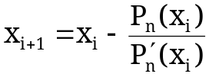 (1)
Để bắt đầu tính toán cần chọn một giá trị ban đầu x_{o}. Chúng ta có thể chọn một giá trị x_{o} nào đó, ví dụ :
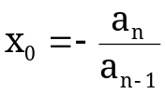
và tính tiếp các giá trị sau :
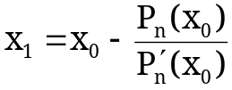
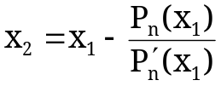
Tiếp theo có thể đánh giá P_{n}(x_{i}) theo thuật toán Horner :
P₀ = a₀
P₁ = P₀x_{i} + a₁ (2)
P₂ = P₁x_{i} + a₂
P₃ = P₂x_{i} + a₃
..................
P(x_{i}) = P_{n} = P_{n-1}x_{i} + a_{n}
Mặt khác khi chia đa thức P_{n}(x) cho một nhị thức (x - x_{i}) ta được :
P_{n}(x) = (x - x_{i})P_{n-1}(x) + b_{n} (3)
với b_{n} = P_{n}(x_{i}). Đa thức P_{n-1}(x) có dạng:
P_{n-1}(x) = b_{o}x^{n-1} + b₁x^{n-2} + p₃x^{n-3} +..+ b_{n-2}x + b_{n-1} (4)
Để xác định các hệ số của đa thức (4) ta thay (4) vào (3) và cân bằng các hệ số với đa thức cần tìm nghiệm P_{n}(x) mà các hệ số ai đã cho:
(x - x_{i})( b_{o}x^{n-1} + b₁x^{n-2}+b₃x^{n-3} +..+ b_{n-2}x + b_{n-1} ) + b_{n}
= a_{o}x^{n} + a₁x^{n-1} + a₂x^{n-2} +...+ a^{n}₋₁x + a= (5)
Từ (5) rút ra :
b_{o} = a_{o}
b₁ = a₁ + b_{o}x_{i} (6)
b₂ = a₂ + b₁x_{i}
......
b_{k} = a_{k} + b_{k-1}x_{i}
.......
b_{n} = a_{n} + b_{n-1}x_{i} = P_{n}(x_{i})
Đạo hàm (3) ta được :
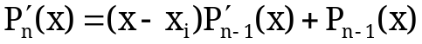
và: 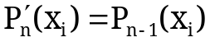 (7)
Như vậy với một giá trị x_{i} nào đó theo (2) ta tính được P_{n}(x_{i}) và kết hợp (6) với (7) tính được P′_{n}(x_{i}). Thay các kết quả này vào (1) ta tính được giá trị x_{i+1}. Quá trình được tiếp tục cho đến khi | x_{i+1} - x_{i} | < ε hay P_{n}(x_{i+1}) ≈ 0 nên α₁ ≈ x_{i+1} là một nghiệm của đa thức.
Phép chia P_{n}(x) cho (x - α₁) cho ta P_{n-1}(x) và một nghiệm mới khác được tìm theo cách trên khi chọn một giá trị x_{o} mới hay chọn chính x_{o}=α₁. Khi bậc của đa thức giảm xuống còn bằng 2 ta dùng các công thức tìm nghiệm của tam thức để tìm các nghiệm còn lại.
Ví dụ: Tìm nghiệm của đa thức P₃(x) = x³ - x² -16x + 24
ao = 1 a₁ = -1 a₂= -16 a₃ = 24
Chọn x_{o} = 3.5 ta có :
P_{o} = a_{o} = 1
P₁ = a₁ + p_{o}x₀ = -1 + 3.5*1 = 2.5
P₂ = a₂ + p₁x₀ = -16 + 3.5*2.5 = -7.25
P₃ = a₃ + p₂x₀ = 24 + 3.5*(-7.25) = - 1.375
b₀ = a₀ = 1;
b₁ = a₁ + b_{o}x₀ = -1 + 3.5*1 = 2.5
b₂ = a₂ + b₁x₀ = -16 + 3.5*2.5 = -7.25
P₂(3.5) = b₀x² + b₁x + b₂ = 13.75
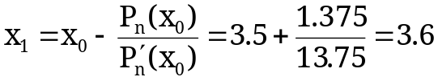
Lặp lại bước tính trên cho x₁ ta có:
P_{o} = a_{o} = 1
P₁ = a₁ + p_{o}x₁ = -1 + 3.6*1 = 2.6
P₂ = a₂ + p₁x₁ = -16 + 3.6*2.6 = -6.64
P₃ = a₃ + p₂x₁ = 24 + 3.6*(-6.64) = - 0.096
b_{o} = a_{o} = 1
b₁ = a₁ + b_{o}x₁ = -1 + 3.6*1 = 2.6
b₂ = a₂ + p₁x₁ = -16 + 3.6*2.6 = -6.64
P₂(3.6) = b₀x² + b₁x + b₂ = 15.68
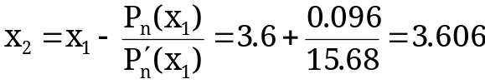
Quá trình cứ thế tiếp tục cho đến khi sai số chấp nhận được. Chương trình dưới đây mô tả thuật tính trên.

Chương trình 2-8

//phuong phap Birge-Viette
#include <conio.h>
#include <stdio.h>
#include <math.h>
#define max 20

void main()
{
float a[max],p[max],d[max],x[max];
int k,j,i,n;
float e1,e2,x0,x1;

clrscr();
printf("Cho bac cua da thuc n = ");
scanf("%d",&n);
e1=0.0001;
printf("Cho cac he so cua da thuc can tim nghiem\n");
for (i=0;i<=n;i++)
{
printf("a[%d] = ",i);
scanf("%f",&a[i]);
}
x0=a[0];
for (i=0;i<=n;i++)
a[i]=a[i]/x0;
printf("Nghiem cua phuong trinh : \n");
tt:x0=-a[n]/a[n-1];
j=0;
do
{
j=j+1;
p[1]=x0+a[1];
d[1]=1.0;
for (k=2;k<=n;k++)
{
p[k]=p[k-1]*x0+a[k];
d[k]=d[k-1]*x0+p[k-1];
}
x1=x0-p[n]/d[n];
e2=fabs(x1-x0);
if (e2>e1)
x0=x1;
}
while((j<=50)||(e2>=e1));
if (e2>=e1)
printf("Khong hoi tu");
else
printf(" x = %.4f\n",x1);
n=n-1;
if (n!=0)
{
for (k=1;k<=n;k++)
a[k]=p[k];
goto tt;
}
getch();
}
Dùng chương trình trên để tìm nghiệm của đa thức x⁴ + 2x³ - 13x² - 14x + 24 ta được các nghiệm là:-4 ; 3 ; -2 và 1.

§9. PHƯƠNG PHÁP NGOẠI SUY AITKEN
Xét phương pháp lặp :
x = f(x) (1)
với f(x) thoả mãn điều kiện hội tụ của phép lặp, nghĩa là với mọi x∈ [a, b] ta có:
| f’(x) | ≤ q < 1 (2)
Như vậy :
x_{n+1} = f(x_{n}) (3)
x_{n} = f(x_{n-1}) (4)
Trừ (3) cho (4) và áp dụng định lí Lagrange cho vế phải với c ∈ [a, b] ta có :
x_{n+1}- x_{n} = f(x_{n}) - f(x_{n-1}) = (x_{n} - x_{n-1})f’(c) (5)
Vì phép lặp (1) nên :
| x_{n+1}- x_{n} | ≤ q | x_{n} - x_{n-1} | (6)
β = a_{n} - pb₋₂
Chúng ta nhận thấy rằng α được tính toán xuất phát từ cùng một công thức truy hồi như các hệ số b_{k} và tương ứng với hệ số b_{n-1}
b_{n-1} = a_{n-1} + sb_{n-2} - pb_{n-3} = α
Hệ số bn là :
b_{n} = a_{n} + sb_{n-1} - pb_{n-2} = sb_{n-1} + β
và cuối cùng :
R₁(x) = αx + β = b+₋₁(x - s) + b_{n}
Ngoài ra các hệ số b_{i} phụ thuộc vào s và p và bây giờ chúng ta cần phải tìm các giá trị đặc biệt s* và p* để cho b_{n-1} và b_{n} triệt tiêu. Khi đó r₁(x)= 0 và nghiệm của tam thức x² - s*x + p*x sẽ là nghiệm của đa thức P_{n}(x). Ta biết rằng b_{n-1} và b_{n} là hàm của s và p :
b_{n-1} = f(s, p)
b_{n} = g(s, p)
Việc tìm s* và p* đưa đến việc giải hệ phương trình phi tuyến:
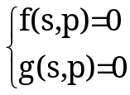
Phương trình này có thể giải dễ dàng nhờ phương pháp Newton. Thật vậy với một phương trình phi tuyến ta có công thức lặp:
x_{i+1} = x_{i} - f(x_{i})/f'(x_{i})
hay f'(x_{i})(x_{i+1} - x_{i}) = -f(x_{i})
Với một hệ có hai phương trình,công thức lặp trở thành:
J(X_{i})(X_{i+1} - X_{i}) = -F(X_{i})

